# ING. OSCAR ANDRES SIERRA JARAMILLO

1. Se tienen tres algoritmos de ordenación: burbuja, quick sort, insert sort. El usuario puede seleccionar el si desea en orden ascendente o descendente.

No hacer esto:

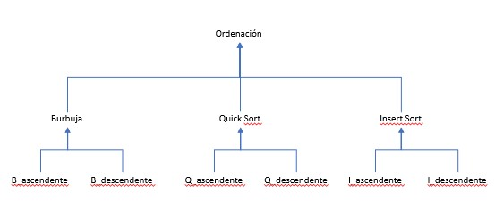

1. El precio en cuotas de un producto depende de:
   * Cantidad de cuotas
   * Marca de tarjeta de crédito:
     + Cada tarjeta de crédito tiene su fórmula para calcular.
     + Los intereses (Por ejemplo, pude depender del día de la semana) o Banco emisor de la tarjeta
   * El usuario selecciona un producto.
   * Luego ingresa la cantidad de cuotas, marca y banco de la tarjeta.
   * El sistema muestra el precio al contado, el precio en cuotas y el monto de la cuota.

No hacer esto:

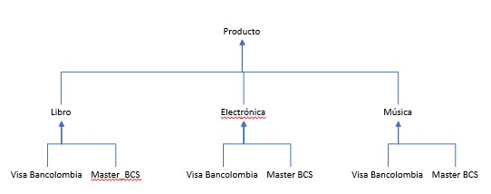

1. Control de inventario u optimización de inventario:

# ING. OSCAR ANDRES SIERRA JARAMILLO

* Agregar más algoritmos, eliminar algoritmos, editar algoritmos
* Generar diferentes versiones del sistema. (Algoritmo diferente → Diferentes clientes)
* Poder cambiar el algoritmo en tiempo de ejecución (Escenario de simulación)

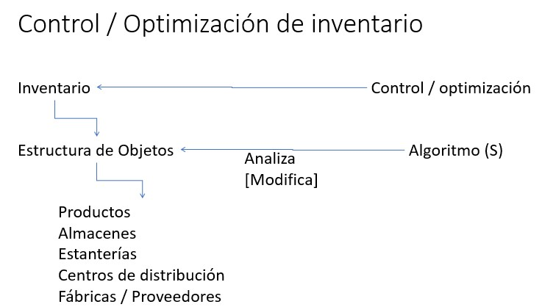

No hacer esto

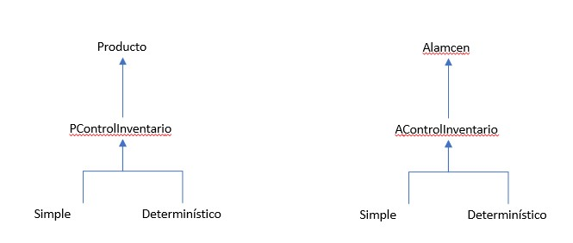

4. Se parte que ya esta desarrollado un módulo de caja de ahorros que tiene las subrutinas depositar(dinero)– retirar(dinero) – saldo():dinero, este modulo esta funcionando de muy buena manera.

Los nuevos requisitos son:

* No mas de dos retiros por semana
* Retiros mayores a $10X se requiere de una autorización.
* Depósitos de mas de mas de $5X se comunica a control de lavado de dinero.

# ING. OSCAR ANDRES SIERRA JARAMILLO

5. Del archivo patrones de diseño master se debe elegir un patrón de creacional, un patrón de estructural y un patrón de comportamientos y pasarlo a otro lenguaje de programación y su respectivo diagrama de clase.

PD 1: Si realiza los ejercicios del 1 al 4 puede realizar el punto 5, en caso de no realizarlos se debe elegir de la carpeta PatronesDeDiseñoTaller un ejercicio de cada patrón pasarlo a otro lenguaje.

PD 2: realizar el diagrama de clases se debe realizar para cada ejercicio.